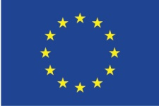 | 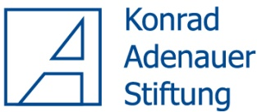 | 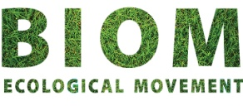

СТИМУЛИРОВАНИЕ И МОНИТОРИНГ РЕФОРМ В СФЕРЕ ОБРАЗОВАНИЯ КР

ПРОГРАММА

круглого стола

«Презентация результатов аналитических
обзоров в сфере образования в Кыргызской Республике»

Дата проведения: 24 октября 2016 г.

12.30 – 13.30 Регистрация, кофе
13.30 – 13.45 Открытие рабочей встречи. Приветственное слово:
к.п.н. Тууганбай Абдырахманович Конурбаев, Председатель Учебно-методического объединения по педагогическому образованию
к.ф.н. Владимир Коротенко, Координатор проекта, Координатор проекта в КР, Председатель ЭД «БИОМ»

13.45 – 15.00 Презентация отчета "Качество образования в Кыргызской Республике"
Светлана Сирмбард, Ректор Университета «Адам», национальный эксперт по реформированию высшего образования в КР
15.00 – 16.00 Презентация отчета "Управление образовательной системой в Кыргызской Республике"
Лариса Марченко, Советник Министра Образования и Науки КР
16.00 – 16.30 Общее обсуждение
16.30 Подведение итогов дня, кофе

